進入系統

- 揀選「登入訂購教材」開始訂購。
於瀏覽器輸入網址: http://eorder.ephhk.com/
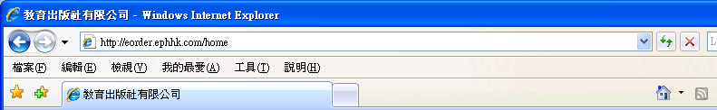

- 選擇登入訂購教材 / 登入退回教材。

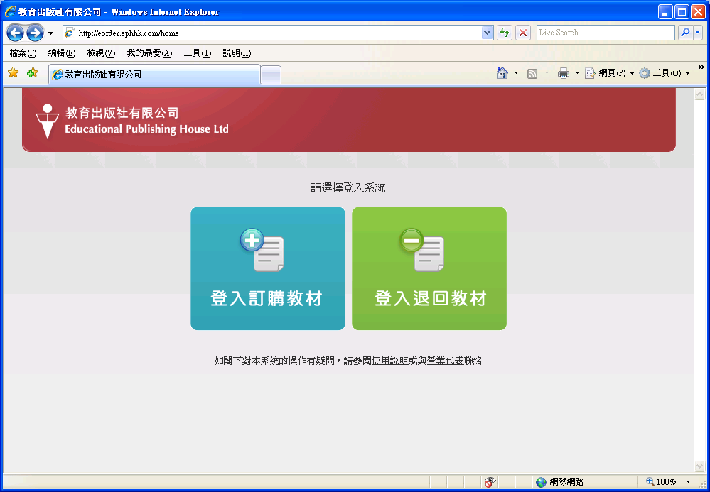

訂購教材
登入系統
- 輸入學校編號及密碼，再按登入。
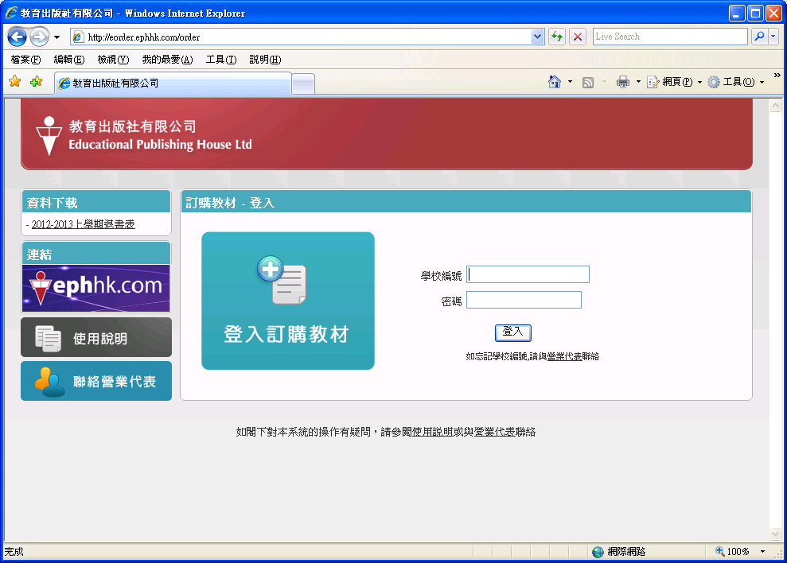

- 輸入聯絡人姓名，按確定。
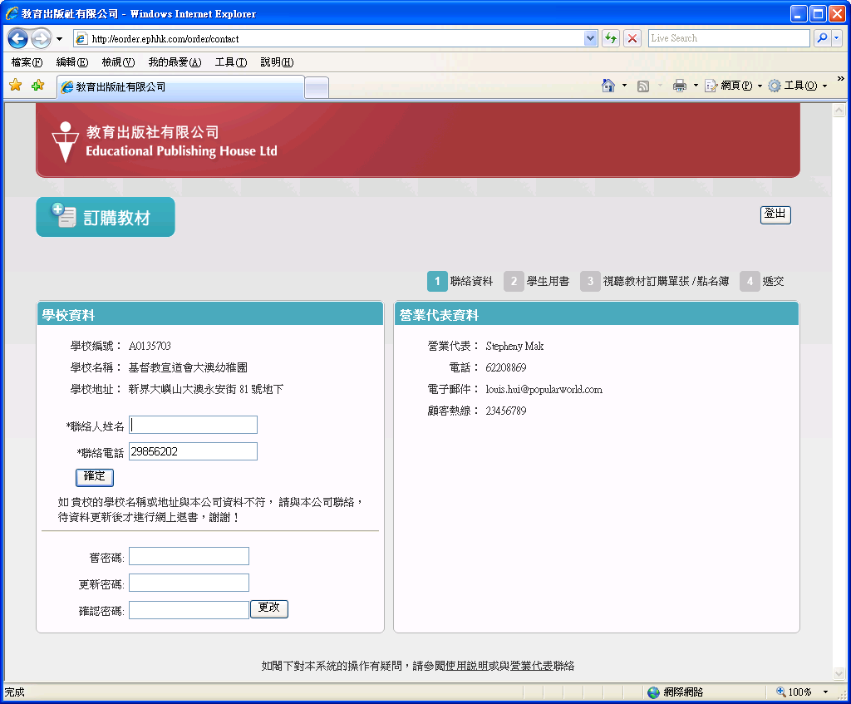
- 輸入客戶訂單編號及訂購數量，按下一步。
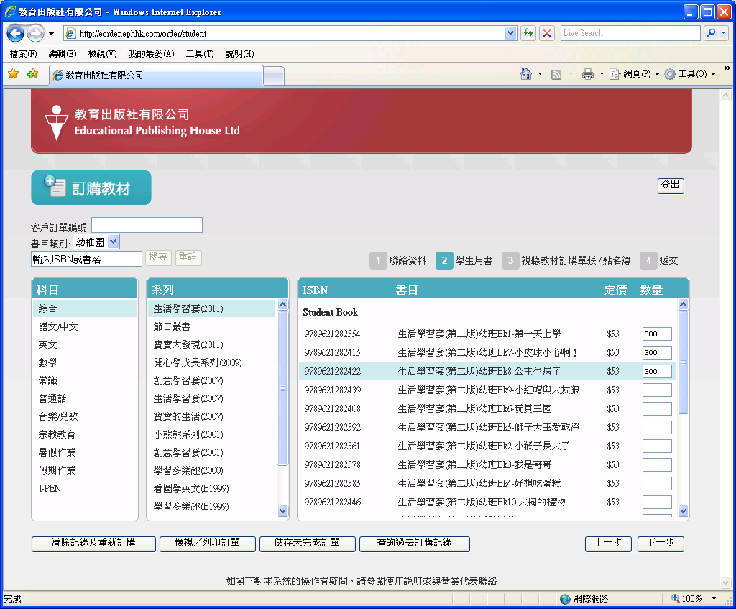
- 輸入所需視聽教材訂購單張 及 點名簿數量
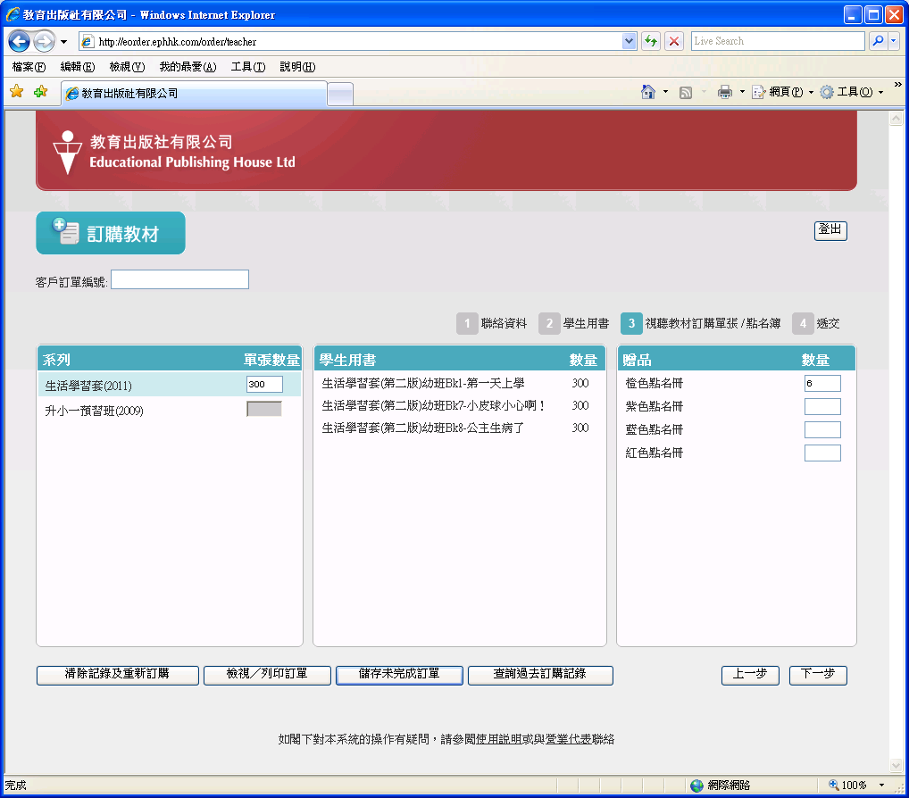

- 選擇送貨日期，按遞交訂購表格。
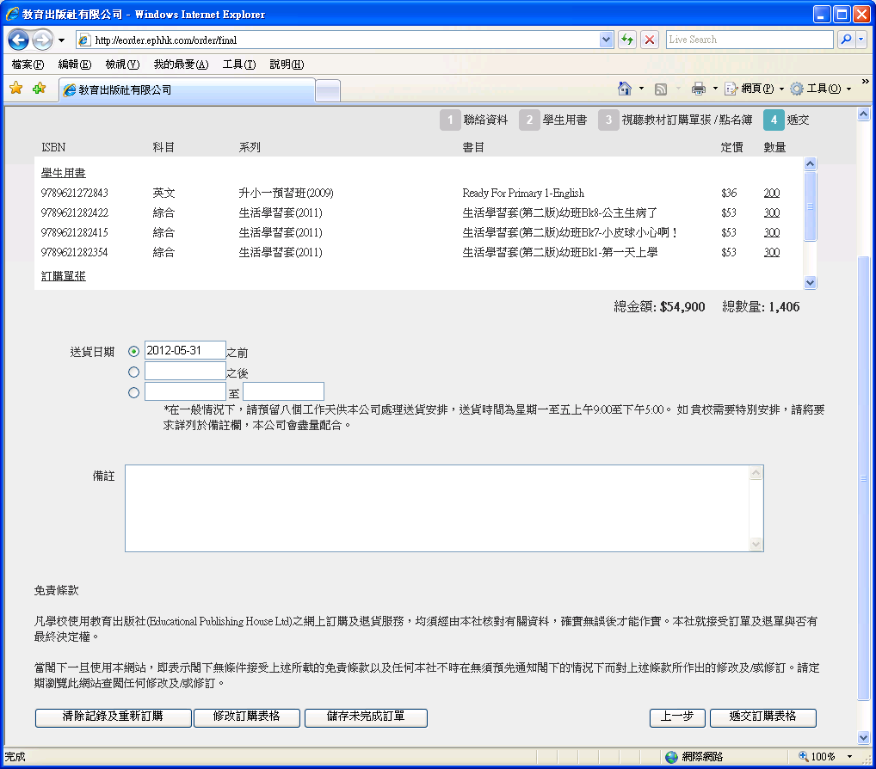

- 如需下載訂購記錄備份，先選擇備份格式 (PDF / Excel)，按下載訂購記錄，登出 / 繼續訂購其他教材。
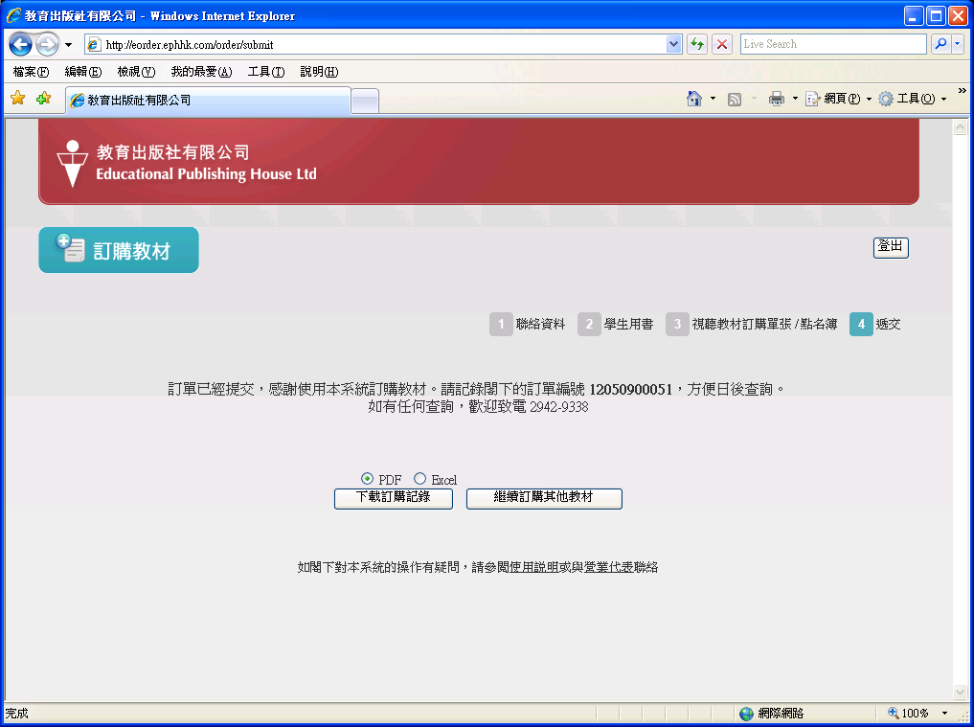
退回教材
登入系統
  - 查閱退書須知，輸入學校編號及密碼，再按登入。
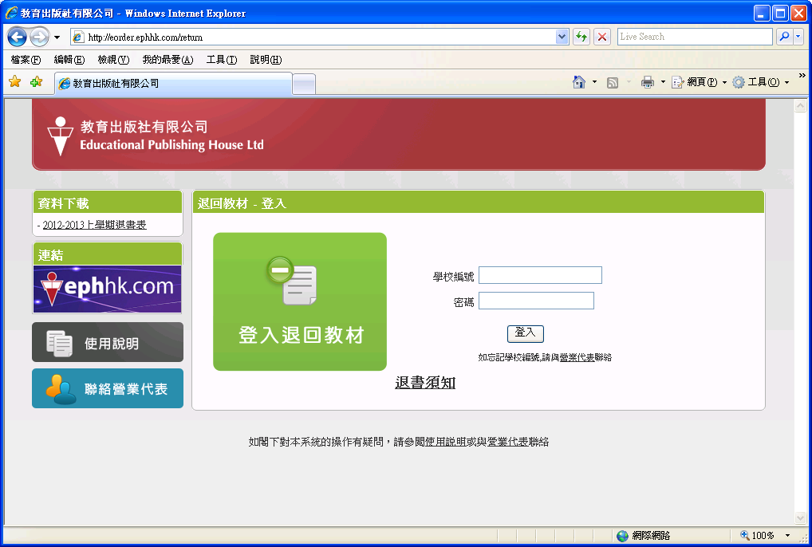

  - 輸入聯絡人姓名，按確定。
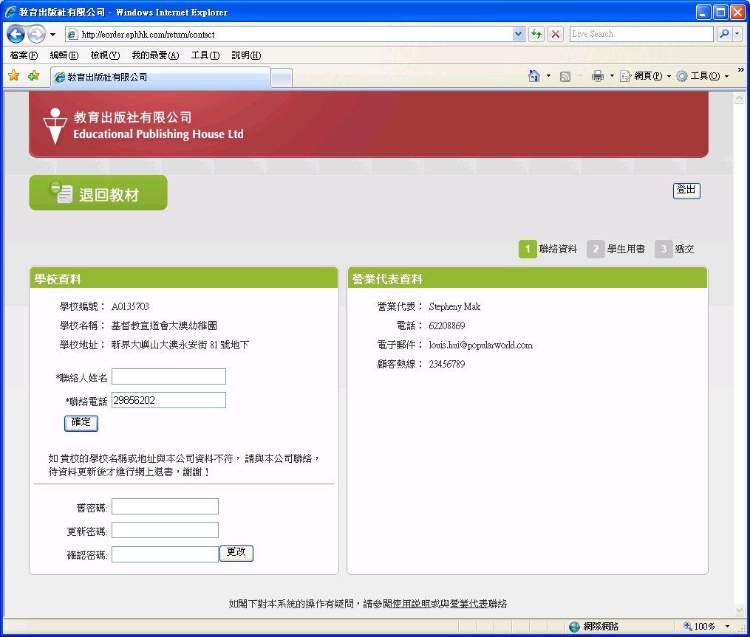
  - 輸入退回數量，再按下一步。
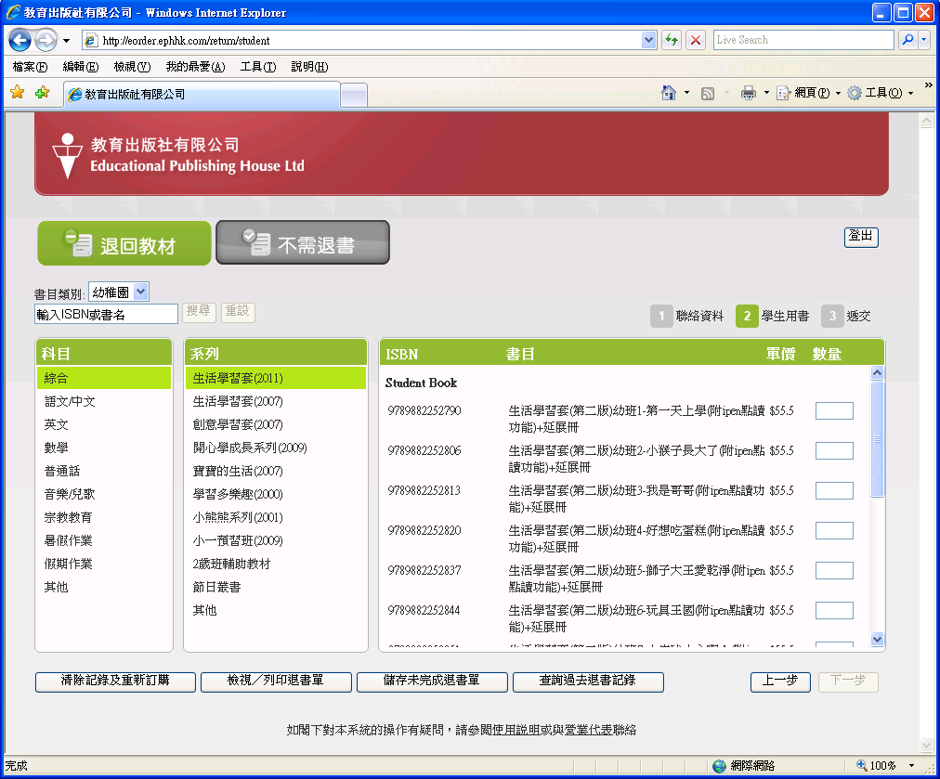

  - 選擇退貨日期後，按遞交退書表格。
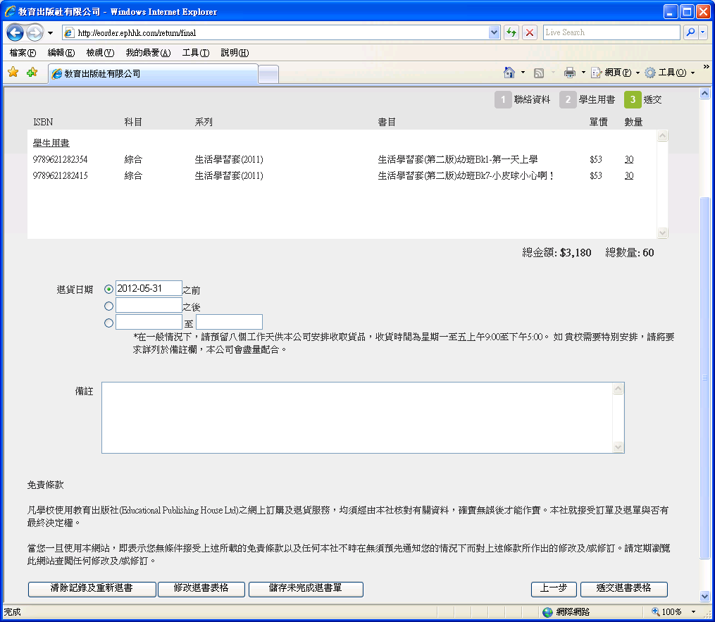
下載退書記錄備份
先選擇備份格式 (PDF / Excel)，按下載退書記錄，登出；繼續訂購其他教材。
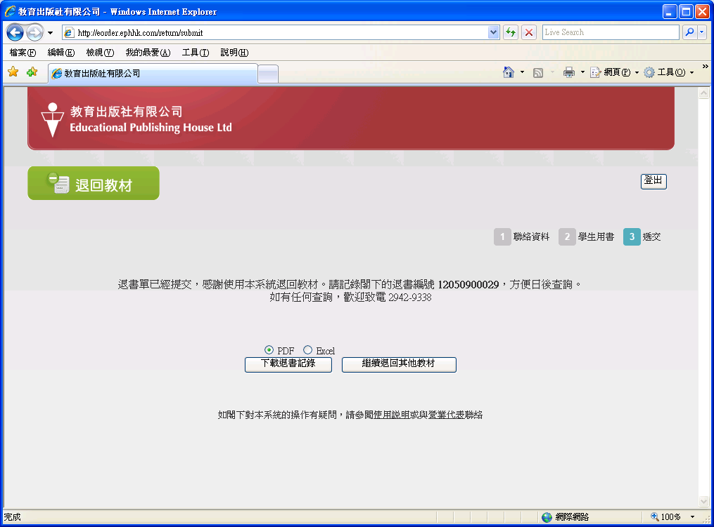

不需退書
  - 查閱退書須知，輸入學校編號及密碼，再按登入。
  - 輸入聯絡人姓名，按確定。
  - 按下不需退書。
  - 按確定確認不需退書。
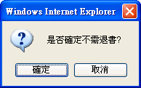

  - 再按確定完成程序。
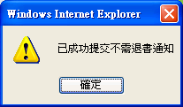

更改密碼
用戶可在登入系統後更改用戶密碼。
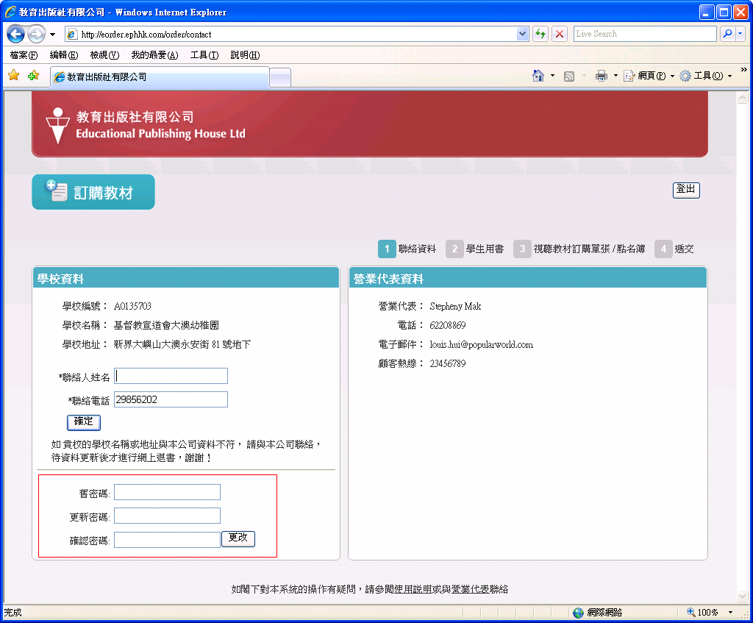

查詢過往記錄
用戶可隨時在訂購 / 退書頁按查詢過往記錄，下載及查詢過往記錄


